Уроки мужества
(межведомственное взаимодействие)
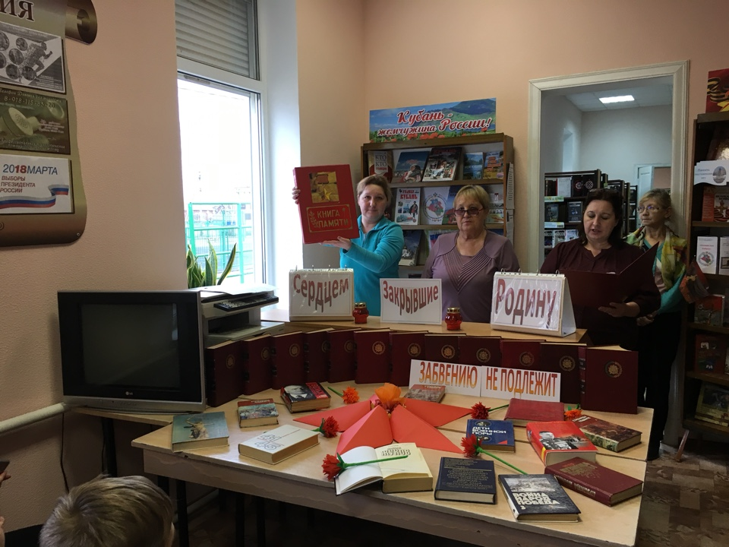
В целях воспитания у школьников чувства гражданственности и патриотизма , в рамках месячника оборонно- массовой и военно- патриотической работы , 25 января в Красносельской центральной библиотеке был проведён урок мужества «Сердцем закрывшие Родину». На мероприятии присутствовали учащиеся 6 Б класса МБОУ СОШ №16, 22 чел.
Учащимся напомнили о подвиге Александра Матросова, стрелке-автоматчике 2-го отдельного батальона 91-й отдельной Сибирской добровольческой бригаде имени И. Сталина 6-го Сталинского Симбирского добровольческого стрелкового корпуса 22-й армии Калининского фронта, который героически погиб, закрыв грудью амбразуру вражеского дзота. Также ребятам было рассказано об Афганской и Чеченской войнах,о наших земляках – героях с честью выполнивших свой интернациональный долг, героически погибших и посмертно награждённых орденами и медалями. Это Максимов Николай Сергеевич, Маас Вильгельм Владимирович, Афанасьев Алексей Евгеньевич, все они выпускники нашей школы . Покидая этот мир они оставили на этой земле особую память, которая живёт в наших сердцах. Учащимся также была представлена Книга Памяти которая посвящена жителям нашего посёлка участникам в ВОВ.
В память обо всех погибших наших земляках в ВОВ, в Афганской и Чеченской войне и других войнах была объявлена минута молчания. Интерес у учащихся вызвала книжная экспозиция « Забвению не подлежит», на которой были представлены книги о героях ВОВ. Для учащихся , которые присутствовали на этом мероприятии – это живой урок мужества и патриотизма.

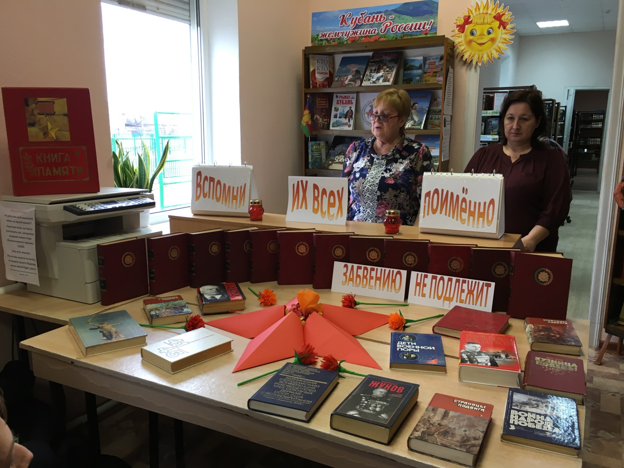

29 января, в Красносельской центральной библиотеке, было проведено мероприятие- встреча трёх поколений «Вспомни их всех поимённо». На мероприятие были приглашены учащиеся 8 Б класса МБОУ СОШ №16.Присутствовало 20 чел.Основной целью мероприятия это воспитание подрастающего поколения в духе гражданственности и патриотизма, любви к Родине и верности долгу, уважения к историческому прошлому страны и народа. Задачей нашей было воспитание уважения к памяти защитников Отечества погибших при исполнении воинского и интернационального долга. Афганистан , Таджикистан, Дагестан, Чечня, Осетия… словно кто – то тайком подливает масла в огонь, желая, чтобы люди опять бросились друг на друга.Примером мужества и героизма стали подвиги русских солдат и офицеров в Афганистане и Чеченской республике. Героических поступков было огромное множество, в том числе и наших воинов – земляков. Среди них и наши мальчишки, выпускники нашей школы, выполнявшие свой интернациональный долг: Маас Вильгельм Владимирович, Максимов Николай Сергеевич ,Афанасьев Алексей Евгеньевич, героически погибших и посмертно награждённых орденами и медалями. Военные страницы нашей истории не оставляют равнодушными никого, было видно как дети сопереживают. В нашемпосёлке Красносельском всем, кто сражался за Родину и отдал свою жизнь за Победу, воздвигнут мемориал весной 1988 году. Обелиск славы хранит имена тех солдат ВОВ , кто ушёл и не вернулся, пал в боях за нашу родину. Наши земляки совершили Подвиг! Зачитав списки погибших, мы вспомнили их всех поимённо! В заключении мероприятия школьниками было сказано, чтоони всегда будут помнить героев - земляков.

